Nº expte. de proyecto:

MEMORIA ADAPTADA

CONVOCATORIA PROTECCIÓN INTERNACIONAL 2017

(máximo de 30 páginas en Arial 10 a espaciado interlineal 1’5)

Resolución de 21 de marzo de 2017 de la Dirección General de Migraciones por la que se convocan subvenciones en el área de protección internacional y para la atención sociosanitaria en los Centros de Estancia Temporal de Inmigrantes de Ceuta y Melilla.

- Nombre de la entidad.
C.I.F.

- En el caso de federaciones y asociaciones integradas, nombre de la/s entidad/es ejecutante/s.

- Denominación del proyecto conforme a la Resolución provisional.

- Subvención concedida.

- Periodo de ejecución.

- Prioridad y Fuente de Financiación (según Anexo A de la Resolución - marcar con una X).

 | Prioridad | Fuente de financiación
 | III.3. Proyectos dirigidos a la creación o mantenimiento de recursos específicos para la atención integral de grupos vulnerables. | PGE/FAMI

- Breve resumen técnico

BREVE RESUMEN TÉCNICO
Título del proyecto (abreviado) | Máx. 90 caracteres (con espacios):
Breve resumen del proyecto | Max. 900 caracteres (con espacios):  Destinatarios (perfil):  Objetivos operativos:  Acciones previstas:

- Descripción y fines del proyecto.

  - Descripción del contenido del proyecto.

    - Descripción general del contenido del proyecto.

    - Descripción de cómo prevé la entidad la atención a personas con necesidades de acogida particulares o en situación de especial vulnerabilidad.

    - Descripción, en detalle, de la Actuación Aprendizaje del idioma (nº horas semanales, metodología, nº alumnos por clase, etc.).

  - Objetivos e indicadores:

Para cada actuación se deberán enumerar todos los objetivos, los distintos indicadores que se usarán para evaluar cada objetivo y los resultados esperados.

Objetivos | Resultados esperados | Indicadores | Fuentes y medios de verificación

NOTA
Se recuerda a la entidad que, además de los indicadores que se hayan previsto en el diseño del proyecto, deberán recogerse los indicadores establecidos por la Subdirección General de Integración de los Inmigrantes para proyectos cofinanciados FAMI.
La entidad deberá tener en cuenta estos indicadores y poner en marcha los sistemas de registro de datos que sean necesarios desde el inicio del proyecto.

A estos efectos, será necesario recoger los siguientes indicadores:
- nº total de participantes en el proyecto.
- nº total de personas participantes desagregados por actuación, sexo, tramos de edad, nacionalidad y ámbito geográfico (provincia y CCAA). Este indicador será, lógicamente, superior al nº anterior, ya que la misma persona se contabiliza más de una vez.
- nº de plazas nuevas creadas con la ayuda de este proyecto.

Será necesario recoger los siguientes datos, como mínimo, de cada persona participante en los proyectos:
- Nombre y apellidos
- sexo
- nº NIE
- País de origen (nacionalidad).
- Situación administrativa: solicitantes o beneficiarios de:
- Protección Internacional
- Protección Temporal
- Inmigrantes Vulnerables inadmitidos o denegados.
- Pertenencia a grupo vulnerable, conforme a la siguiente lista:
GV1-Menores
GV2-Menores no acompañados
GV3-Personas con discapacidades
GV4-Personas de edad avanzada
GV5-Mujeres embarazadas
GV6-Familias monoparentales con hijos menores
GV7-Víctimas de la trata de seres humanos
GV8-Personas con enfermedades graves
GV9-Personas con trastornos psíquicos
GV10-Personas que hayan padecido torturas, violaciones u otras formas graves de violencia psicológica, física o sexual (distintas de la violencia de género)
GV11-Personas víctimas de violencia de género
GV12-Personas sin hogar
GV13-Otras personas vulnerables

  - Actividades que incluye el proyecto y calendario previsto.

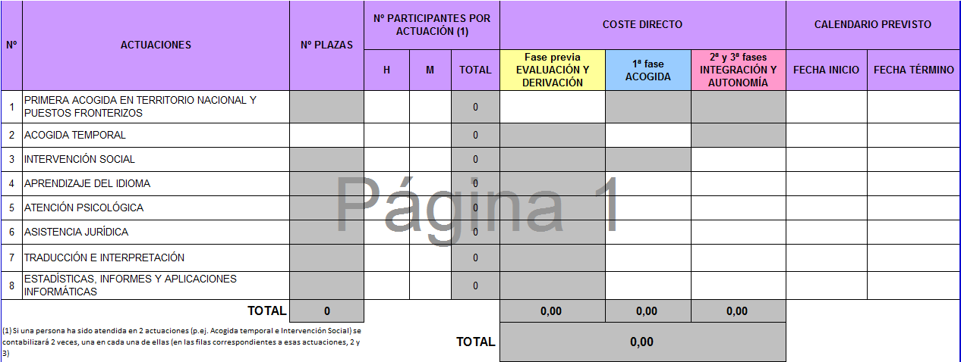

  - Participantes:

- Número de participantes:

- Justificación de cómo se han previsto las cifras de participantes.
- Criterios para la selección de los participantes.
- Otras observaciones sobre los participantes.

- Metodología de intervención e incorporación de la perspectiva de género.

- Detalle del importe estimado en cada localización territorial y alcance.

  - Coste por provincias.

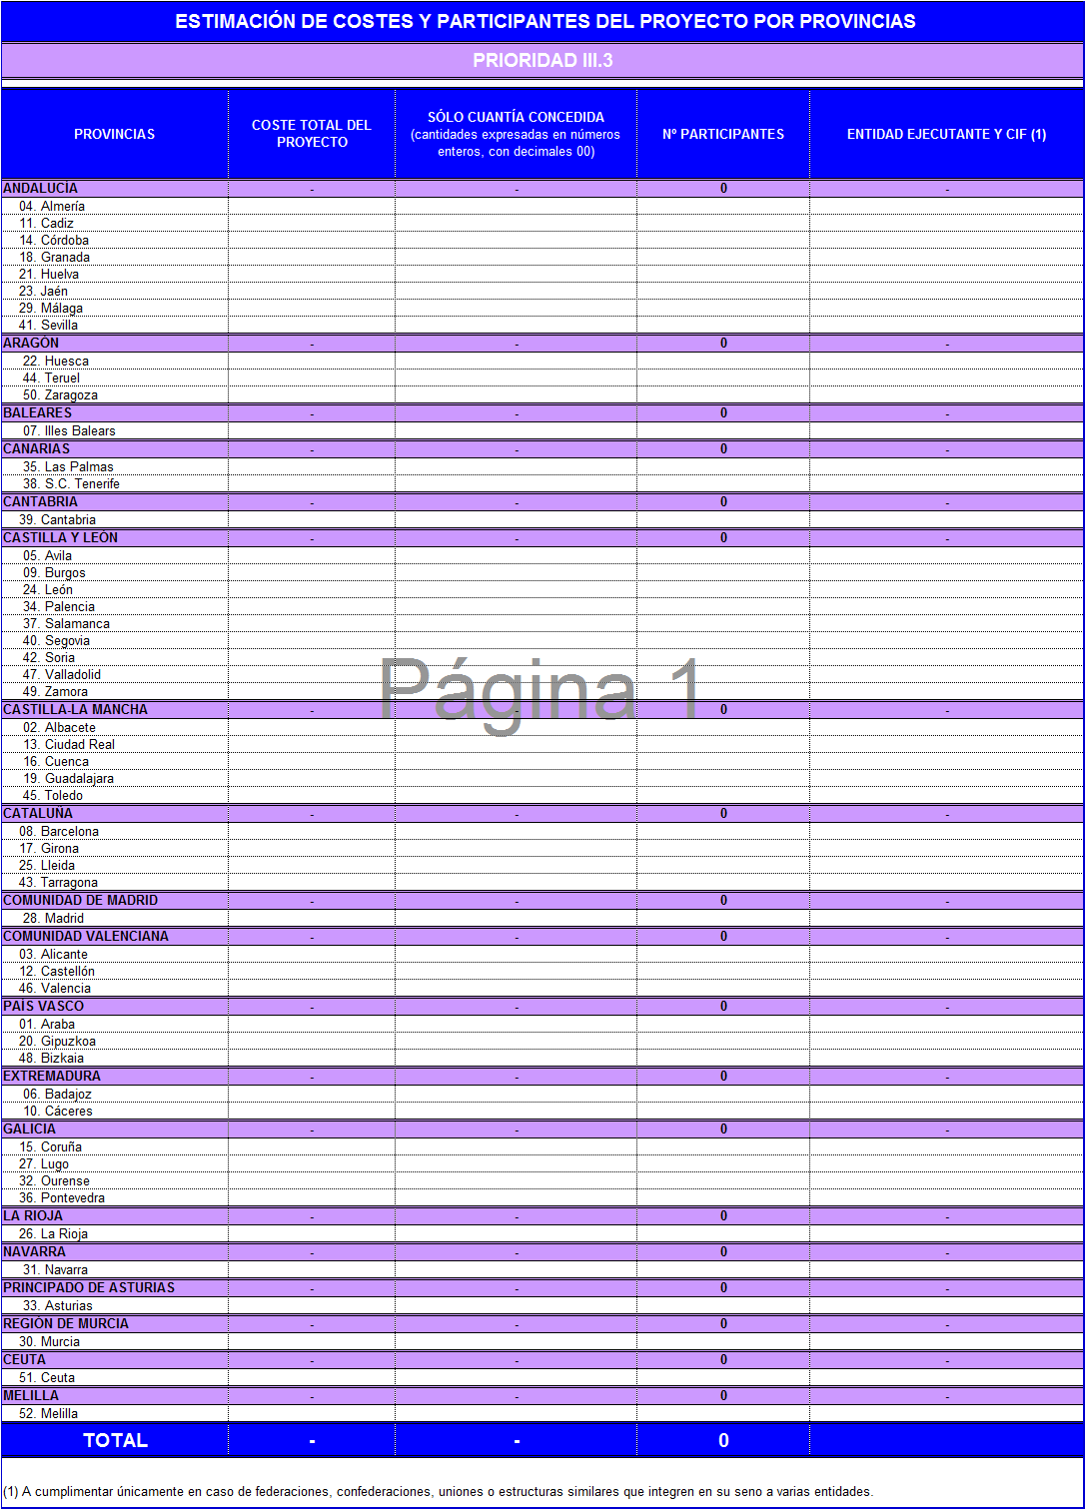

  - Localizaciones.

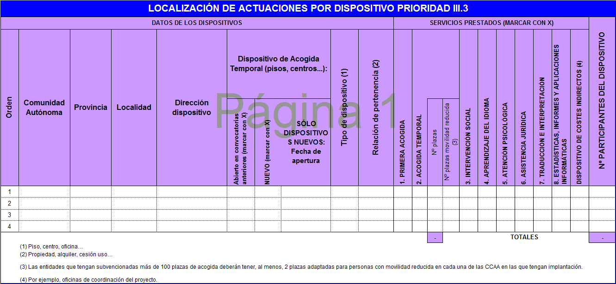

- Presupuesto total estimado para el proyecto, desglosado por origen de financiación y por conceptos de gasto.

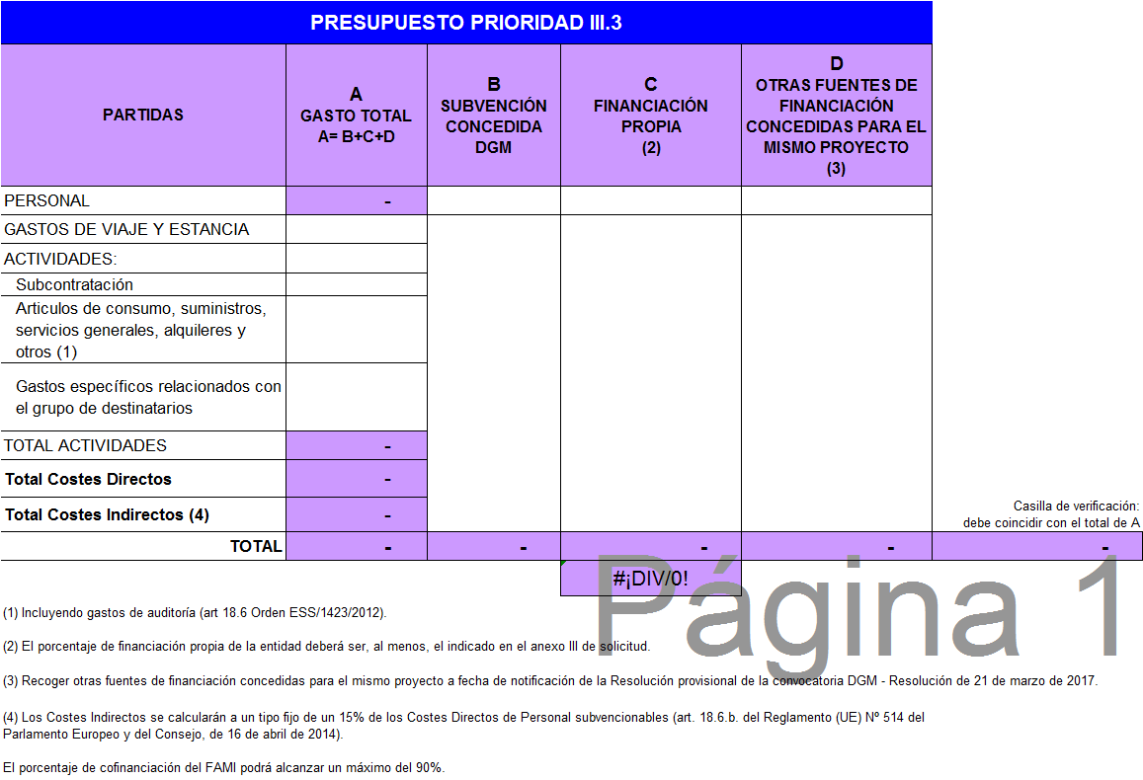

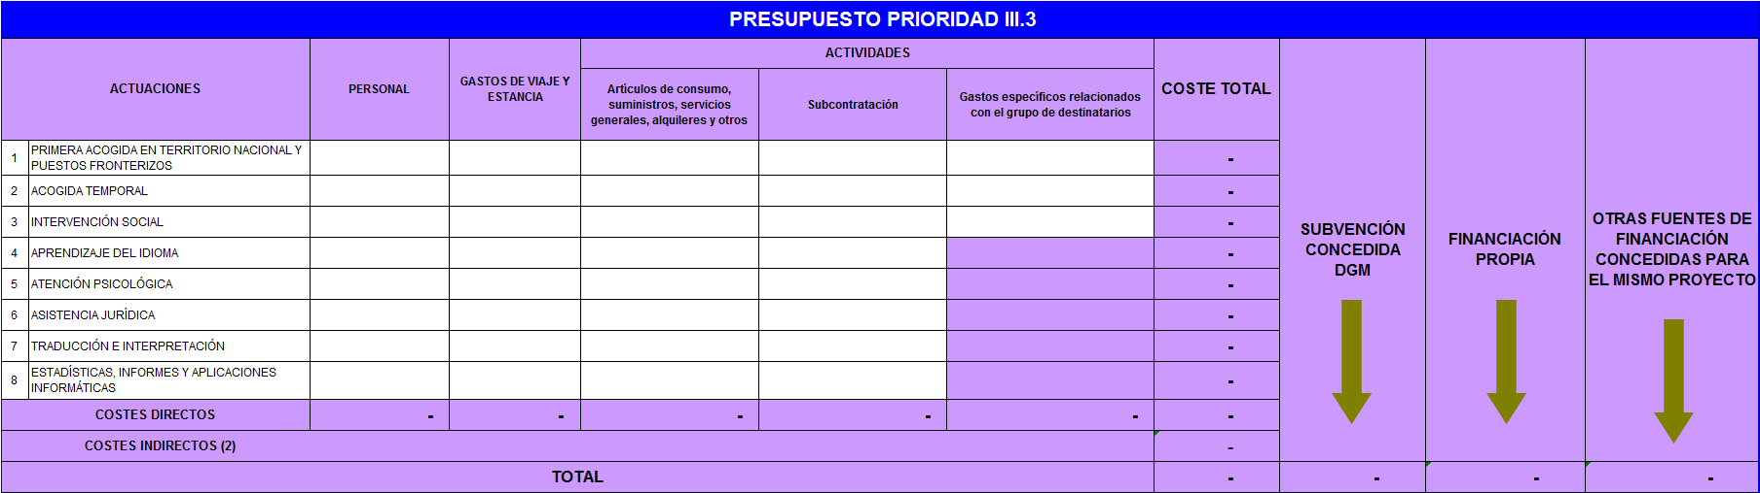

- Gestión del proyecto.

  - Medios personales:

    - Datos globales del equipo que realizará el proyecto y categoría profesional.
La suma total del equipo de Personal deberá coincidir con lo indicado en el Presupuesto del proyecto. Las retribuciones —y tipologías— y su correspondiente Seguridad Social se reflejarán como máximo según los límites establecidos en el Convenio Único vigente para el personal laboral de la Administración General del Estado (art. 20.1 de la Orden ESS/1423/2012, de 29 de junio).

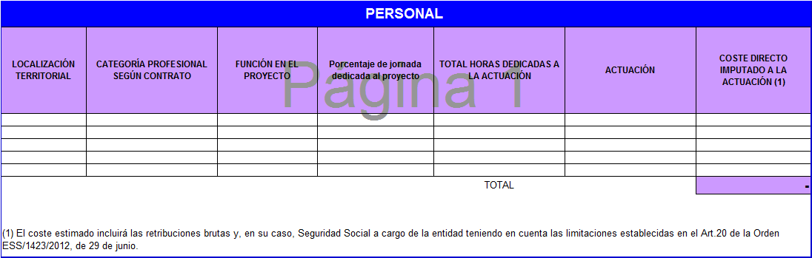

    - Personal voluntario que colabora en el proyecto.

Ubicación/  localización | Actuación | Cualificación/  experiencia | Función en la actuación | Nº personas | Horas totales dedicadas al proyecto
 |  |  |  | TOTAL

  - Medios técnicos con que cuenta la entidad para el desarrollo del proyecto:

Recursos previstos | Existentes | Nueva adquisición

  - En el caso de tener prevista la subcontratación de alguna de las actividades que constituyen el contenido principal del proyecto, indíquelo, así como la causa que la motiva.

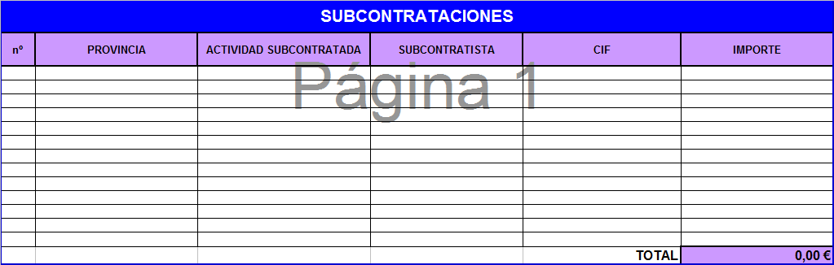

- Ayudas y colaboraciones concedidas para la ejecución del proyecto.

Subvenciones/ayudas concedidas para este mismo proyecto. Adjuntar documento probatorio de concesión expedido por el órgano concedente. En caso de que, a fecha de notificación de la Resolución provisional, la entidad no haya recibido el documento acreditadito de concesión de la subvención por parte del órgano concedente, no será reflejada la cantidad correspondiente a dicha subvención en el presupuesto del proyecto. No obstante lo anterior, se recuerda a la entidad su obligación de notificar a la Subdirección General de Integración de los Inmigrantes de cualquier otra financiación para el mismo proyecto recibida durante el plazo de ejecución del mismo, en los términos establecidos en el art. 16.1.d de la Orden ESS/1423/2012, de 29 de junio.

Órgano concedente | Cuantía

- Método de imputación de gastos imputados parcialmente.

En su caso, aportar documento explicativo de los métodos de reparto de los gastos imputados parcialmente, con indicación de los siguientes aspectos:

- Tipo de gasto
Se indicará la partida: Personal, Gastos de Viaje y Estancia, Actividades. Se podrán agrupar aquellos para los que se utilice un mismo método, p.ej. todos los relacionados con el Personal, siempre que el cálculo para su imputación parcial sea el mismo (p.ej., el porcentaje de jornada dedicado al proyecto).

- Criterio de imputación
Se explicará el criterio adoptado por la entidad para imputar cada tipo de gasto.

- Fórmula
Se reflejará la fórmula utilizada para el cálculo de la cuantía a imputar, con las aclaraciones que se consideren necesarias.

D./D.ª........................................................................................................, representante legal de la entidad solicitante, certifica la veracidad de todos los datos obrantes en esta Memoria Adaptada (este documento deberá presentarse firmado electrónicamente).

Primera Acogida en territorio nacional y puestos fronterizos, Acogida Temporal, Intervención Social, Aprendizaje del idioma, Atención Psicológica, Asistencia Jurídica, Traducción e interpretación, Estadísticas, informes y aplicaciones informáticas.

